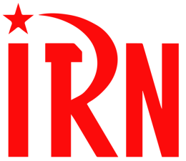

International Red Newsletter

国际共产主义运动大事记（2025年6月）

1.各国共产党谴责以美侵略，声援伊朗人民 1

2.“玛德琳”号人道主义援助船只遭以色列劫持 2

3.吉尔吉斯斯坦拆除中亚最高列宁塑像 3

4.印共（毛）继续与军警发生交火 4

5.印共（马）反对删除宪法“社会主义”“世俗主义”词句 5

6.肯尼亚政府镇压示威民众，致16人死亡 7

7.欧洲左派抗议北约海牙峰会 8

8.哥伦比亚进步劳工改革法案终获通过 9

9.美国各地举行“无王日”游行示威 10

10.哥大学生活动家马哈茂德·哈利勒获释 11

11.美国钢铁工人联合会反对日铁收购美钢 12

2025年第16期

2025年8月31日

重要声明

本刊指定发布渠道为邮件推送和网站IRN.red，目前未参与任何社交平台账号的运营与活动。

允许在互联网上转载、复制、传播本刊内容，无需授权。转载时建议注明出处：IRN.red

订阅方式

以下三种方式，选择一种即可：

1.扫描二维码填写您的邮箱



（如无法提交，请在空白处点击再试）

2.进入以下链接填写您的邮箱

<https://cloud.seatable.cn/dtable/forms/ff203a21-e739-4321-bb63-3d9665873695/>

3.用您的邮箱发送“订阅”至irn3000@outlook.com

国际共产主义运动大事记（2025年6月）

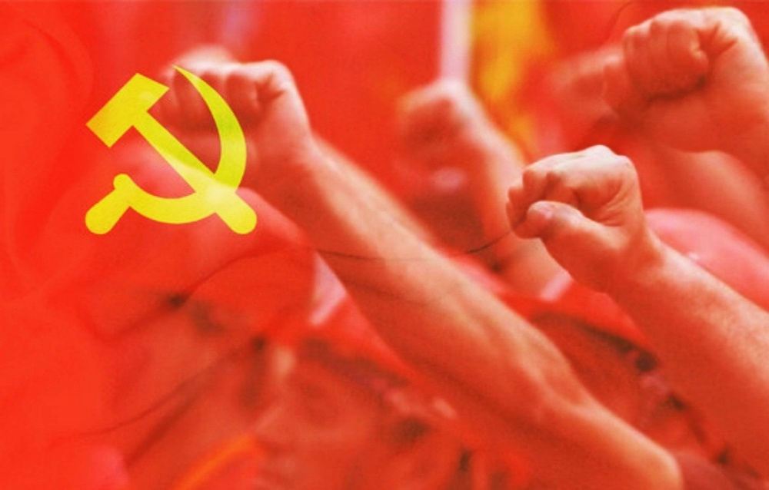

亚 洲

# 1.各国共产党谴责以美侵略，声援伊朗人民

2025年6月13日起，以色列对伊朗发动了多次军事袭击。6月22日，美国军队也对伊朗的核设施实施了轰炸。

6月16日，伊朗人民党（Tudeh Party of Iran）机关刊物《人民的信》（Nameh Mardom）发表了题为《毁灭性战争、反帝斗争与民族利益》的社论。该社论除谴责以色列侵略外，还批评了伊朗伊斯兰共和国向国外输出所谓“伊斯兰革命”、扶持地区代理人的政策，认为该政策最终将战争带回了伊朗。伊朗人民党批评说，代表大资本家利益的伊斯兰共和国政权将大部分安全预算和安全机构用于镇压进步运动，而以色列和美国的情报机构却渗透到了该政权的核心。伊朗人民党在社论最后部分重申，伊朗的未来必须且只能由伊朗人民决定。

6月17日，以色列共产党（Communist Party of Israel）、伊朗人民党发表联合声明，谴责以色列在中东地区的持续侵略，要求立即停火，并承认巴勒斯坦国。

6月25日，包括伊朗人民党、以色列共产党在内的数十个共产党和革命团体发表联合声明，谴责以、美军事侵略，声援遭受轰炸的伊朗劳动人民。该声明还对伊朗人民争取和平、独立、自由和社会公正的斗争表达了支持，认为伊朗的未来只能由伊朗人民决定，而不应受任何外部干涉。[1][1]

# 2.“玛德琳”号人道主义援助船只遭以色列劫持

2025年6月1日，由自由船队联盟（Freedom Flotilla Coalition）运营的人道主义援助船只“玛德琳” 号（Madleen）从意大利西西里岛启航，向巴勒斯坦加沙地带进发。“玛德琳”号共载有12人，其中包括瑞典青年活动家格蕾塔·通贝里（Greta Thunberg）和“不屈法国”党（LFI）欧洲议员里玛·哈桑（Rima Hassan）。

“玛德琳”号原计划于6月9日抵达加沙，却遭到了以色列军队的劫持。世界进步舆论谴责以色列的这一卑鄙行径，支持格蕾塔及其同伴的勇敢行动。如印度共产党（Communist Party of India）6月9日声明所说：格雷塔及其同伴代表了全球青年和公民社会的有良知的呼声。他们向遭受饥饿、轰炸和围困的加沙人民提供援助物资的任务，是体现国际团结的勇敢行动。以色列国的残暴回应是对一切为和平、公正与人类尊严而发声的人们的攻击。[2][2]

# 3.吉尔吉斯斯坦拆除中亚最高列宁塑像

2025年6月6日夜间，吉尔吉斯斯坦南部城市奥什（Osh）的地方政府悄悄拆除了该市一尊高约25 米的列宁塑像。该塑像是中亚最高、世界第三高的列宁塑像，高度仅次于伏尔加格勒（高57米）、莫斯科州杜布纳市（高26米）的两座列宁塑像。

奥什市地方官员声明说，拆除列宁塑像不是出于政治原因，而是为了“改善城市整体的建筑和美学面貌”，还举例称俄罗斯圣彼得堡和别尔哥罗德等地的列宁塑像也已被拆除或移走。市政府还表示，列宁塑像将被转移到其他地方。

“保卫共产主义”网站对此评论说：“不论他们摧毁多少苏联时代的纪念碑，都无法抹除人民记忆中的社会主义，无法阻止他们争取新社会的斗争。”[3][3]

# 4.印共（毛）继续与军警发生交火

在总书记巴萨瓦拉吉牺牲后，印度共产党（毛主义）（CPI(Maoist)）在2025年6月又与军警发生了多次交火。

根据印度警方公布的信息：6月5日，在恰蒂斯加尔邦比贾布尔县的交火中，一名据称是印共（毛）中央委员会委员滕图·拉克什米·纳西姆哈·查拉姆（别名高塔姆、苏达卡尔）（Tentu Lakshmi Narasimha Chalam alias Goutham alias Sudhakar）的男子死亡。他是党的技术团队和革命政治学校（RePOS）的负责人。6月18日，在安得拉邦的交火中，印共（毛）方面3人死亡，其中包括印共（毛）中央委员、安德拉邦-奥里萨邦边界特区委员会书记加贾拉·拉维（别名乌代）（Gajarla Ravi alias Uday）和南区委员会委员拉维·文卡塔·恰伊塔尼亚（化名阿鲁娜）（Raavi Venkata Chaitanya alias Aruna）。在6月26日恰蒂斯加尔邦、6月30日奥里萨邦的两次交火中，印共（毛）方面分别有两人死亡。

印度政府对印共（毛）的残暴围剿不得人心。继印度共产党（马克思主义）5月22日声明后，全印前进同盟（AIFB）也于6月7日发表声明，谴责印度当局杀害巴萨瓦拉吉等印共（毛）高级领导人，要求立即停止“卡加尔行动”（ Operation Kagar）。

6月22日，被认为是印共（毛）学生组织的革命学生阵线（Revolutionary Students' Front）发布了关于“卡加尔行动”的纪录影片，揭露了印度军警的残暴行径。[4][4]

# 5.印共（马）反对删除宪法“社会主义”“世俗主义”词句

2025年6月27日，印度共产党（马克思主义）（Communist Party of India (Marxist)）强烈谴责了印度国民志愿服务团（RSS）总秘书长提出的从印度宪法序言中删除“社会主义”和“世俗主义”词句的提议。这一提议暴露了印度国民志愿服务团长期以来旨在颠覆宪法、将印度转变为印度教国家（Hindu Rashtra）的真实意图，以及推进其“印度教民族主义”（Hindutva）项目的最终目标。

印共（马）批评道，当年在印度独立运动中毫无作用的国民志愿服务团，如今却主张删除这些基本原则，实属虚伪至极。国民志愿服务团无法容忍独立运动烈士所珍视的价值观，这暴露了其反动的、反人民的和妄图分裂的意识形态。印共（马）坚决反对任何试图改变宪法核心价值观的企图，并呼吁印度人民保持警惕，坚决抵制国民志愿服务团这个印度教民族主义组织及其附庸政党印度人民党（BJP）的一切此类图谋。[5][5]

非 洲

# 6.肯尼亚政府镇压示威民众，致16人死亡

2025年6月25日，在反对新自由主义的《2024年财政法案》的历史性抗议一周年之际，肯尼亚人民再次涌上首都内罗毕和各城市街头，表达对鲁托政府的不满。面对民众抗议，肯尼亚警方再次重拳出击，造成至少16人死亡，数百人受伤。

一年前即2024年6月，提出要额外征税的《2024年财政法案》一经出台，便引燃了肯尼亚人民的怒火。以青年为先导，肯尼亚民众纷纷走上街头抗议，而警方的野蛮镇压在当年造成了60多人死亡。

肯尼亚人民对鲁托政府及现行制度的不满主要集中在下列方面：腐败状况失控、政府机构臃肿、公共债务不断增加、青年失业、民主权利受限。而这些问题至今仍未解决。[6][6]

欧 洲

# 7.欧洲左派抗议北约海牙峰会

2025年6月22日，在美国对伊朗发动空袭后不久，数千民众在荷兰海牙市举行集会，抗议将于24日至25日在该市召开的北约峰会，以及欧洲国家提升军费的决定。

6月22日，比利时工人党（PTB）、意大利大学自治集体（Collettivo Autorganizzato Universitario (CAU)）、欧洲左翼党（European Left）等组织在海牙召开了反北约会议，谴责美国对伊朗的袭击，要求建立“植根于合作而非对抗的和平与公正的欧洲”。

6月30日，荷兰新共产党（New Communist Party of the Netherlands）等十多个共产党发表联合声明，呼吁“为实现人民的需要和反对帝国主义战争而战斗”，要求关闭各自国家境内的美国和北约军事基地、退出北约。[7][7]

美 洲

# 8.哥伦比亚进步劳工改革法案终获通过

2025年6月20日，由哥伦比亚总统古斯塔沃·佩特罗及其所属的“历史公约联盟”（Pacto Histórico）推动的劳工改革法案，在经历数月的争论和反对派抵制后，终于获得立法机构批准。佩特罗于6月25日签署该法案使其生效。

佩特罗总统此前多次尝试推动改革但均遭反对派阻挠。面对阻力，佩特罗宣布将举行全民公投，让民众决定相关条款，此举促进了全国大规模动员活动。反对派称公投违宪，而佩特罗及支持者则认为这是应对反对派抵制的合法措施。最终，全民公投的可能性推动立法机构在6月20日批准了劳工改革，佩特罗随后撤回了公投提案。

该改革法案包含70项条款，旨在减少对劳工的剥削。主要措施包括：家政工每日工时限制在8小时内；固定期限合同续签4次后自动转为无限期合同；禁止公共部门将服务外包；节假日工作薪酬应为平日薪酬两倍，夜间（晚7时后）工作需增发补贴；医学生在实习期间享受最低工资保障；企业每雇佣100名员工须包含2名残障人士；数字平台工作者的权利得到认可并纳入社会保障。

国会众议员玛丽亚·费尔南达·卡拉斯卡尔（María Fernanda Carrascal）强调，该法案弥补了2002年乌里韦政府改革导致的劳工权益倒退，还特别增设了促进性别平等的条款。

佩特罗在社交平台宣称“劳动者赢得了34年来的首次胜利”，同时宣布将推动全民公投以启动制宪会议。[8][8]

# 9.美国各地举行“无王日”游行示威

2025年6月初，由于移民及海关执法局、国民警卫队大肆逮捕移民，美国加利福尼亚州爆发了大规模警民冲突。针对这一冲突，争取社会主义与解放党（PSL）、美国革命共产主义者（RCA）、美国共产主义工人纲领（Communist Workers’ Platform USA）、美国共产党（CPUSA）等多个共产主义组织分别发表了声明，支持作为美国劳动人民一分子的移民的权利，反对政府突袭移民的行动。

6月14日，在特朗普为纪念建军250周年和庆祝自己79岁生日而在华盛顿举行阅兵仪式之际，美国各地又爆发了名为“无王日”（No Kings Day）的大规模示威，抗议特朗普政府的多项政策。

数百万民众在全美200余座城市游行，行动遍及纽约、洛杉矶、芝加哥、费城等主要城市及农村地区。示威民众的核心诉求包括：反对移民及海关执法局的突袭行动；抵制特朗普的《大而美法案》（One Big Beautiful Bill Act），该法案被指通过延续2017年减税政策实施“史上最大财富转移”并大幅削减社会福利；声援早先因支持巴勒斯坦而被拘押的学生马哈茂德·哈利勒（Mahmoud Khalil）、穆赫森·马赫达维（Mohsen Mahdawi）和鲁梅萨·奥兹图尔克（Rumeysa Ozturk）。

美国属地波多黎各的工会领袖拉斐尔·贝尔纳贝（Rafael Bernabe）谴责特朗普的大规模驱逐政策企图分裂拉丁裔美国人。芝加哥教师工会也举着“学生高于亿万富翁”的标语加入了当地游行队伍。各地抗议者用“不要国王”“不要独裁者”等标语表达不满。[9][9]

# 10.哥大学生活动家马哈茂德·哈利勒获释

2025年6月20日，巴勒斯坦裔活动家、哥伦比亚大学研究生马哈茂德·哈利勒在被移民及海关执法局拘留104天后获释。他于3月8日在纽约家中被移民局便衣特工逮捕。拘留期间，哈利勒被迫远离家庭1000多英里，在儿子出生时未能陪伴在妻子身边。

纽瓦克联邦地区法院裁定，移民局对哈利勒的拘留侵犯了其言论自由权。该裁定得到了纽约市立大学法学教授拉姆齐·卡塞姆（Ramzi Kassem）的支持，后者强调政府对哈利勒的拘留是为了压制其政治表达。

哈利勒在获释后表示“特朗普政府选错了打压对象” ，“正义终将胜利”。哈利勒的妻子努尔·阿卜杜拉（Noor Abdalla）声明，虽然家庭团聚值得庆祝，但“该裁定并没有开始解决特朗普政府强加在许多人身上的不公正待遇问题，而是让他们保持沉默”。[10][10]

# 11.美国钢铁工人联合会反对日铁收购美钢

2025年5月30日，美国钢铁工人联合会（USW）主席大卫·麦考尔（David McCall）对特朗普违背竞选承诺，批准日本制铁（Nippon Steel）以140亿美元的价格收购美国钢铁公司（U.S. Steel）表示强烈质疑。

美国钢铁工人联合会始终反对将现居美国钢铁产量第五位的美国钢铁公司售予日本制铁，因为后者有13次违反美国贸易法的记录，且在5月被商务部认定倾销钢材并课征200%的关税。工会强调日本制铁过往违背投资承诺、苛待工人的劣迹，并揭露收购案将使美钢董事长、首席执行官等资方人员获利，却未增加工人薪酬或就业保障。

特朗普重返白宫后，曾下令外国投资委员会（CFIUS）重启对该收购的审查，但美国钢铁工人联合会被排除在谈判之外。麦考尔声明工会未参与美钢、日铁与特朗普政府的磋商，无法评估所谓“黄金股”方案，核心诉求仍是保障工会成员就业安全及退休权益。他表示：“公关承诺与书面保证存在本质差异，‘股东套现’与‘工人优先’之间更是毫无共同之处。”[11][11]

1. [1] <https://www.tudehpartyiran.org/en/2025/06/17/devastating-war-struggle-against-imperialism-and-national-interests/>

   <http://solidnet.org/article/Tudeh-Party-of-Iran-and-CP-of-Israel-Stop-the-Killing-End-the-War-Now/>

   <http://solidnet.org/article/Tudeh-Party-of-Iran-Joint-statement-Oppose-the-war-against-Iran-and-call-for-an-immediate-ceasefire-and-regional-peace/>
2. [2] <http://solidnet.org/article/CP-of-India-CPI-Strongly-Condemns-the-Kidnapping-of-Greta-and-Her-Companions-by-Israeli-Forces/>
3. [3] <https://www.idcommunism.com/2025/06/anticommunism-in-kyrgyzstan-worlds-largest-monument-dedicated-to-lenin-to-be-dismantled.html>
4. [4] <https://www.redspark.nu/category/peoples-war/india/>

   <https://youtu.be/tXPDOyRTe6s>
5. [5] <http://solidnet.org/article/Marxistindia-RSSs-Intent-Exposed/>
6. [6] <https://peoplesdispatch.org/2025/06/26/16-killed-by-police-in-kenya-on-anniversary-of-historic-anti-finance-bill-protests/>
7. [7] <https://peoplesdispatch.org/2025/06/23/thousands-protest-in-the-hague-ahead-of-nato-summit/>

   <http://solidnet.org/article/NCP-of-the-Netherlands-Joint-statement-We-intensify-the-struggle-against-NATO-and-its-warmongering-decisions/>
8. [8] <https://peoplesdispatch.org/2025/06/25/colombian-workers-win-long-awaited-labor-reform-justice-for-the-working-people/>
9. [9] <https://peoplesdispatch.org/2025/06/16/mass-marches-against-trump-take-place-across-us-on-no-kings-day/>
10. [10] <https://peoplesdispatch.org/2025/06/20/justice-will-prevail-pro-palestine-activist-mahmoud-khalil-released-from-ice-custody/>
11. [11] <https://peoplesworld.org/article/steelworkers-unhappy-with-trump-ok-of-nippon-takeover-of-u-s-steel/>